**《课程备忘录》**

**可行性分析报告**

**版本号：****V0.2.0**

小 组： G10

小组成员 吴登钻31901236（组长）

赵晟浩 31901244 钟朱楠 31901245

**2021年10月5日**

说明：

l.《可行性分析(研究)报告》(FAR)是项目初期策划的结果，它分析了项目的要求、目标和环境；提出了几种可供选择的方案；并从技术、经济和法律各方面进行了可行性分析。可作为项目决策的依据。

2.FAR也可以作为项目建议书、投标书等文件的基础。

修 订 记 录

**类别：**S – 首次编写 A – 增加 M – 修改 D – 删除

|  |  |  |  |  |  |
| --- | --- | --- | --- | --- | --- |
| **版本** | **日期** | **制定** | **类别** | **批准** | **描述（注明修改的条款或页）** |
| 0.1.0 | 2021-10-5 | 钟朱楠 | S | 吴登钻 | 创建文档，编写目录并初步完成可行性分析报告的编写 |
| 0.2.0 | 2021-10-16 | 钟朱楠 | A | 赵晟浩 | 增加经济可行性，人力资源可行性，补充项目概述等 |
|  |  |  |  |  |  |
|  |  |  |  |  |  |
|  |  |  |  |  |  |

**目录**

修 订 记 录 1

1. 引言 1

1.1 标识 1

1.2 背景 1

1.3 项目概述 1

1.4 文档概述 1

2. 引用文件 1

3. 可行性分析的前提 1

3.1 项目的要求 1

3.2 项目的目标 1

3.3 项目的环境，条件，假设，限制 2

3.4 进行可行性分析的方法 2

4. 可选择的方案 2

4.1 可选择的系统方案一 2

4.2 选择最终方向的准则 3

5. 所建议的方案 3

5.1 对所建议的系统的说明 3

5.2 数据流程和处理流程 3

5.3 影响 3

5.3.1 设备 3

5.3.2 运行 3

5.3.3 开发 3

5.4 局限性 4

6. 技术可行性 4

7. 法律可行性 4

8. 用户使用可行性 4

9. 经济可行性………………………………………………………………………………………………………………………………….4

**10. 组织和人力资源可行性……………………………………………………………………………………………………………..4**

11. 分析结论 5

附录：确认结果 5

# 引言

## 标识

软件项的标识基本按照《软件配置标识命名规则》进行。要通过标识能够确定软件项之间的相互联系。

## 背景

在我们课程课堂中，老师会布置许多任务，我们在课堂上要记录的话会比较仓促，每次都要打开备忘录来记录，由于相对仓促，我们可能无法把一些任务相对完整地记录下来，记录下来也有可能条理逻辑不是非常流畅，而当前我们所用的应用功能相对较多，若要去查看任务需要跨越许多级菜单，非常不方便，因此我们想到做一个课程记事本来解决这个问题

## 项目概述

1. **项目的名称**

课程备忘录

1. **项目的委托单位**

浙江大学城市学院计算机与计算科学学院

1. **项目的用户（单位）：**

浙江大学城市学院在校学生及教师

1. **项目的任务提出者**

吴登钻

1. **项目的主要承担部门**

|  |  |
| --- | --- |
| 成员 | 职责 |
| 吴登钻 | 领导项目团队、执行和管理团队、负责软件的交付工作，负责项目的人员分工，并对人员进行绩效考核。  书写项目中涉及的各种文档  负责对项目业务需求进行分析  负责项目的原型开发工作  负责ppt的制作 |
| 赵晟浩 | 书写项目中涉及到的各种文档  负责与项目用户约定访谈时间地点  负责会议纪要的主要编写  负责ppt的制作  负责项目质量保证，确保项目质量满足客户需求  负责对项目需求的审核工作 |
| 钟朱楠 | 负责对项目需求的审核工作  书写项目中涉及到的各种文档  维护并及时修改和发布已更新技术文档  负责项目配置管理工作，进行版本变更控制  负责ppt的制作  负责甘特图的绘制和更新与项目进度的控制 |

1. **项目成员联系方式**

|  |  |  |  |
| --- | --- | --- | --- |
| 成员 | 微信号 | 手机号 | 邮箱 |
| 吴登钻 | wdz17858422671 | 17858422671 | 31901236@stu.zucc.edu.cn |
| 赵晟浩 | Zsh473250 | 15397021255 | 31901244@stu.zucc.edu.cn |
| 钟朱楠 | zzn2038893915 | 15858227355 | 31901245@stu.zucc.edu.cn |

## (7)功能介绍

本项目分为学生端和教师端。在学生端上，学生可以通过将学生教务系统内的课表导入学生端，学生也可在学生端自定义课表。学生可以点击课程表的单元格进入该课程的任务列表，学生也可以在此部分自定义任务。另外，大学生活有时容易忘记自己的课程，该软件可以在上课前提醒学生上课。学生可以为自己定义一些学习任务和目标

在教师端上，教师可以根据课程号发布任务，任务会在学生端显示。也可以发布通知。

## 文档概述

本文档适用于软件需求工程，为需求工程提供项目计划与指导。在项目未完成前，仅限于项目干系人之间流通查看。

# 引用文件

《GBT 8567-2006》号文档，暨《计算机软件文档编制规范》。

ISO9001 《可行性分析模板》

# 可行性分析的前提

## 项目的要求

具有对应的开发软件和技术，和相应的开发环境和资金。

## 项目的目标

这个app作为一个教学的辅助工具，将便于教师的教学和学生的学习；

## 项目的环境，条件，假设，限制

成功地开发该app， 我们首先得得到教师和学院的支持和认可；还需要得到教师，同学的高度配合；其次我们团队有较好的合作精神，工作能力和有空余时间。其它具体如下：

1. 网络良好，访问量在一定限制范围内；
2. 访问量限制在一定范围内；
3. 该app的运行寿命最小值为10年；
4. 经费充足；
5. 硬件环境：手机  
   操作系统：ios/android
6. 小组成员能迅速的学习掌握开发工具，并完成项目相应的开发；
7. 项目开发所用的语言、工具使用难度需控制在小组成员每个人的可承受范围之内；
8. 项目的每个阶段的产物都需要并且能够达到基准的指标；

## 进行可行性分析的方法

对网上现有的类似app（如：超级课程表）进行分析讨论，比对项目所需开发的app的相同与不同之处，对相同之处进行分析，判断是否可行，对不同之处进行讨论，分析出该选择的方案和修改之处；分析出app开发的推荐方案以及最终选择方案来确定项目开发的环境，通过经济可行性、技术可行性、法律可行性以及组织和人力资源可行性，综合评价该项目，提出确实可行的方案，并对项目进行建设性提议。

# 可选择的方案

## 可选择的系统方案一

后台开发：java

前端开发：uniapp

数据库：MYSQL

优点：

uni-app是一套可以适用多端的开源框架，一套代码可以同时生成ios，Android，H5，微信小程序，支付宝小程序，百度小程序等。uni-app对前端开发人员比较友好，学习成本比较低。uni-app使用HBX进行开发，HBX对于vue语法等支持可以说是比较完备了。

MYSQL作为上学期数据库课程所主要用的软件，我们对它有一定的认知和熟练度，用于开发较容易上手。

Java也是我们学习使用过的语言，在开发过程中也比较容易上手。

## 选择最终方向的准则

1. 优先考虑需求方的需求
2. 优先考虑用户使用感受
3. 优先考虑软件的操作性以及方便性能
4. 综合预算，技术方面的考虑

# 所建议的方案

根据4.1选择最终方向准则，建议选择可选择的系统方案1以期待完成更完善的满足用户需求的产品。

## 对所建议的系统的说明

1. 使用手机端app也可以充分的使用其功能，达到可以随随用的效果
2. 完整的满足的顾客的需求

## 数据流程和处理流程

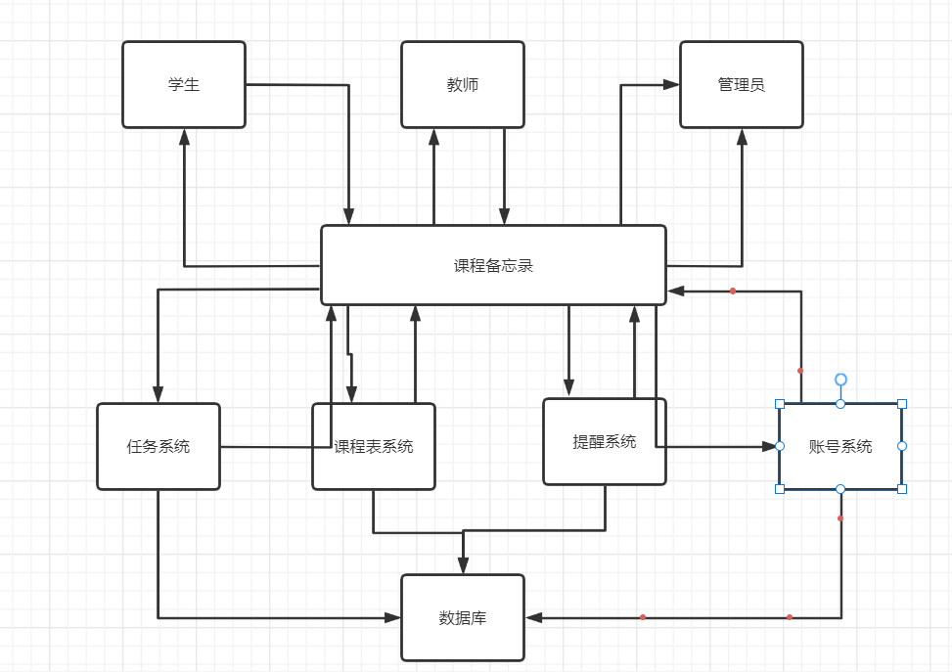

## 影响

可以有着app方便性，可以随时随地的获取老师发表的任务，更加便于老师的教育和学生的学习。

### 设备

移动端

### 运行

可以在全平台运行

### 开发

所需要的硬件：

|  |  |
| --- | --- |
| **硬件名称** | **最低要求** |
| **CPU** | 64位双核以上处理器（1Ghz及以上） |
| **内存** | 2G DDR2及以上 |
| **硬盘** | 20GB可用硬盘及以上 |
| **显卡** | 集成显卡64MB以上，128MB为打开AERO的最低配置 |

所需要的软件：

|  |  |
| --- | --- |
| **软件名称** | **版本要求** |
| Windows操作系统 | Windows 10(64位)或以上版本 |
| Microsoft Office | 2019版 |
| Microsoft Project | 2019版 |
| Git | 网页在线 |
|  |  |

## 局限性

暂无

# 技术可行性

1. **开发者的技术实力**

* 开发人员技术上存在不足，但可以通过上网查找学习、咨询身边的技术人员，通过组织成员间的技术共享互相学习。
* 第一次开发app，开发人员没有实际经验，可以翻阅app开发流程教程，理解并运用到项目的开发中。
* 技术人员对开发工具的熟练度不高，在开发时可寻找教程视频学习熟悉开发工具。

1. **风险分析**

在开发过程中某一环节可能发生停滞。开发人员可以提前掌握相关的知识  
指定相关的风险分析和处理应对措施，就能防止因风险而造成的项目进度延误。

**3. 建议与解决方案**

1. 本项目开发确实可行，开发人员存在的技术上的问题可以通过上网查找学习、咨询身边存在的技术人员，通过组织成员间的技术共享互相学习，即可解决目前存在或将发生的技术问题。
2. 技术问题应得到及时的解决，以防延误项目开发的进度，开发人员应重视技术问题的解决，本项目的目的旨在实现网站开发的同时，提升开发人员的经验及知识。

# 法律可行性

从法律的角度讲，我们这个项目完全是为了方便于学生及老师的学习与教学，为了提高老师的教学质量和学生的学习效率，是完全符合法律要求的。

# 用户使用可行性

我们会根据学生及其老师使用的习惯，尽可能的适应大多数人的需求，让该app变得更加简单易懂，软件将可以在android的系统上使用。

# 经济可行性

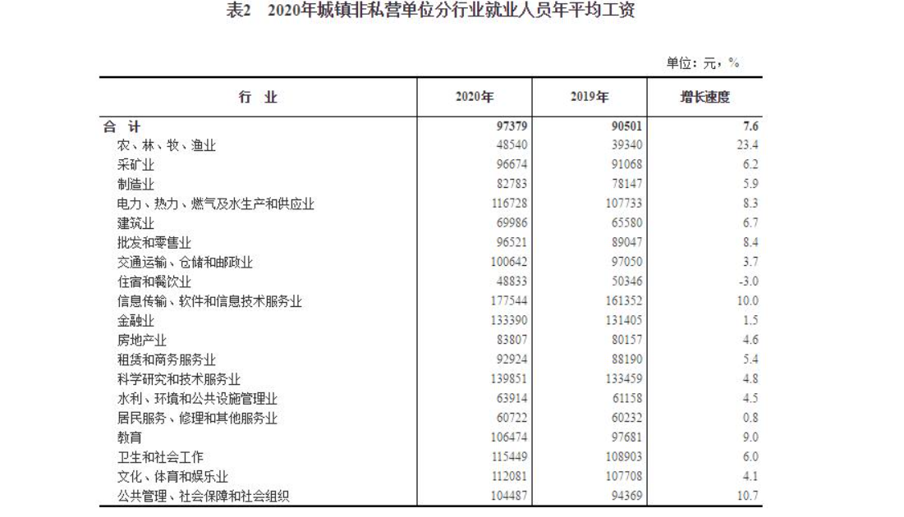

从全国行业平均看(以一年20D/M*12M=240D，

一天工作8小时为准，实际可能大于8小时)：

人均工资/小时 = 90501/240/8=**47.15**（元/小时）

项目预算：

工期按87天，每天3h计算

87*3*3*47.15=36918.45元

会议及团建预算：

一月一团建，每次200元

3*200=600

总预算=36918.45+600=37518.45元

# 组织和人力资源可行性

* 本项目经费充足，人力资源成本可控，因此人员资源上不存在问题。
* 本项目的工作将会详细分解并合理分配于每个人。
* 组织成员中人员变动的可能性不大，编制管理相对简单、容易，不会发生大变化。
* 该项目开发无需考虑增加额外的人员。
* 小组成员项目开发的执行率有待提高，但培训难度较低，可以针对性提供解决方案。

**建议**

1. 本项目的开发存在一定程度的工作量，即使已经合理分解、分配了工作，依然存在不可控因素导致工期的延误和意外发生，为解决此类问题，应该及时获得人力资源上的调度和工作上的分解和分配。
2. 开发过程总存在一定上的技术差异以及意见上的不统一和矛盾发生，应用合理的方法解决问题，以防人员冲突的问题，否则届时不仅影响开发进度，同时会造成人力资源上不同程度的损失。因此Team Building 的存在是不能取缔的，工作上的矛盾冲突应得到合理的解决。

# 分析结论

[✔] 可行 [ ] 不可行

# 附录：确认结果

|  |  |
| --- | --- |
| **确认结论** | [✔] 通过 [ ] 不通过 |
| **确认意见** | 项目可行，可以启动项目 |
| **确认日期** |  |
| **确认人员签字** |  |